

OOO 을 위한

OOO 서비스(도구)

project plan



Ver 1.2

팀명

Table of Contents

1. 일반 설명 사항 3

2. 프로젝트 제목 5

3. 필요성 및 배경 5

4. 목표 5

5. 팀별 역할 5

6. 요구사항 분석 및 정의 5

6.1 자료 조사 5

6.2 경쟁사 벤치마킹 5

6.3 요구사항 정의 5

7. 서비스 설계(예시) 6

7.1 서비스 개념 및 구조도 6

7.2 UX 설계 6

7.3 데이터 설계 6

7.4 프로그램 모듈 구조, 모델 및 알고리즘 설계 7

8. 테스트 계획 7

9. 구현 7

10. 결과 8

11. 감사의 글 8

12. 레퍼런스 8

# 일반 설명 사항

해커톤 프로젝트 기획 지침입니다.

1. 본 프로젝트 기획 문서는 발표 및 설명 가능하게 3~6페이지로 적절히 작성합니다(PPT 별도 만들지 않습니다).

2. 프로젝트 수행 전에 미리 재료들을 준비해 와도 됩니다.

3. 본 양식은 예시입니다. 더 좋은 것이 있으면 해당 목차로 수정해도 무방합니다. 단, 서식(폰트, 목차, 탭 등)은 본 양식을 사용해야 합니다.

4. 해커톤 프로젝트 주제, 사용자 요구사항, 유스케이스 시나리오는 **미디어 서비스 비즈니스 및 작업 업무와 부합하는** **것**으로 합니다.

5. **기술성(AX)과 기획성이 적절히 균형**을 이루는 것을 권장합니다.



참고로, 기획은 다음과 같은 것들이 될 수 있습니다.

기획 예시 = OOO를 위한 에이전트, OOO개선을 위한 업무 자동화 도구, OOO 챗봇, OOO 주제 모니터링 에이전트 등

6. 앞서 배운 것을 다음 AI서비스를 이용해 응용하여 해커톤을 진행합니다.

1) ChatGPT, [Canva](https://www.canva.com/ai-code-generator/), [Visily AI](https://app.visily.ai/) 등을 사용해 브레인 스토밍 기획(예. 요구사항 조사, 서비스 동향 조사, 문제 분석, 유스케이스 시나리오 분석, 마켓 분석 등)에 도움을 받으세요.

2) Github Copilot, ChatGPT, Colab Gemini 의 바이브 코딩 사용해도 됩니다.

3) 기타, 컨텐츠 제작이 필요하다면 프롬프트 AI 서비스를 하십시요.

**\* 단, 본인이 이런 AI도구를 사용하더라도, 본인이 생성된 컨텐츠 개발 결과물, 내용과 절차를 다시 재현, 수정 및 설명할 수 있어야 합니다.**

7. 개발된 결과물은 데모할 수 있어야 합니다. 본 과제 결과물은 다음을 포함합니다.

본 기획서(발표자료), 2페이지 소논문(이전 논문 형식 참고), github 코드 및 기획자료 업로드, huggingface 모델 업로드(파인튜닝 했을 경우. 옵션).

이외, 첨부된 실라버스 및 프로젝트 과제 문서를 참고해 해커톤을 진행합니다.

해커톤 이후에 시간이 있다면 본인이 작업한 코드, 모델 등을 github, xvir, [medium](https://medium.com/), linkedin 등 에 업로드하고 브랜딩합니다.

* arxiv -[https://arxiv.org/login?next_page=/submit](https://arxiv.org/login?next_page=/submit/) (논문제출 설명: [arXiv Submission Process (With Overleaf) - YouTube](https://www.youtube.com/watch?v=ICq2pQ3TMcY) 논문형식만 맞으면 하루 후 공개됨)

# 프로젝트 제목

… 를 위한 … 서비스/도구… 개발 기획

# 필요성 및 배경

현재 … 시장이 급격히 커지고 있는 데 … 필요성이 … 이 미디어 분야의 주요 문제(pain point)는 …

# 목표

… 서비스 시장을 공략 …, … 문제를 개선해 생산성을 …

# 팀별 역할

각 역할을 다음과 같이 기술. 모두가 동일한 역할(예. 개발)이라면, 맡은 각 프로그램 모듈별로 역할을 구분해야 합니다(모듈A 설계개발, 모듈B 설계개발 등).

|  |  |  |
| --- | --- | --- |
| 이름 | 역할 | 산출물 |
| 홍길동 | 조장, 전체 기획…등 | 기획서, 마켓동향조사, 설계서… |
|  | 모듈A 개발1 | 개발 코드 |
|  | 모듈B 개발2 | 개발 코드 |
|  | 데이터 설계, 처리 및 개발 | 데이터 처리 코드, 데이터 결과물 |
|  | 테스트 및 배포 등등 | 테스트 코드, 결과물, 지표 등 |

# 요구사항 분석 및 정의

## 자료 조사

관련 자료 동향 등 조사

## 경쟁사 벤치마킹

서비스 기능, UX 등 벤치마킹

## 요구사항 정의

주 사용자(고객)는 다음과 같다.

1

2.

요구사항은 다음과 같다.

1.

2.

3.

# 서비스 설계(예시)

## 서비스 개념 및 구조도

개념 설명.

구조도 설명.

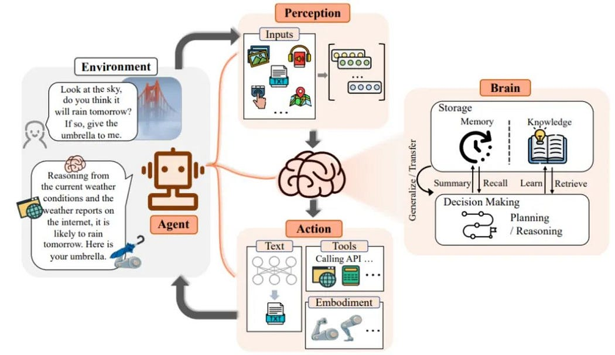

[figma](https://www.figma.com/)등 사용해 기획 서비스 개념도 혹은 구조도 제시

## UX 설계

[Visily AI](https://app.visily.ai/), [Canva](https://www.canva.com/ai-code-generator/) 등 활용해 UX 설계.

## 데이터 설계

RAG 등 데이터 수집, 처리(필터링 등), 벡터 DB화 하는 방법 등 설계

## 프로그램 모듈 구조, 모델 및 알고리즘 설계

[figma](https://www.figma.com/) 등 이용해 주요 프로그램 모듈, 모델 구조 설계(각자 서비스 구조에 맞게 알아서 tailoring 합니다).

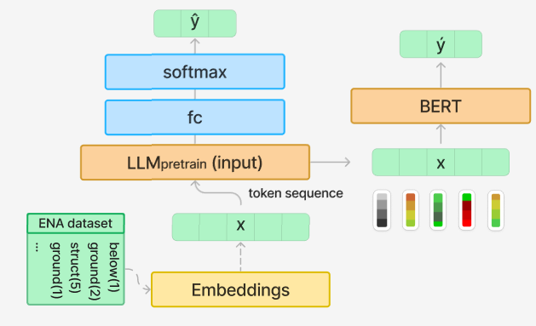

그림. 제목

주요 알고리즘 설계

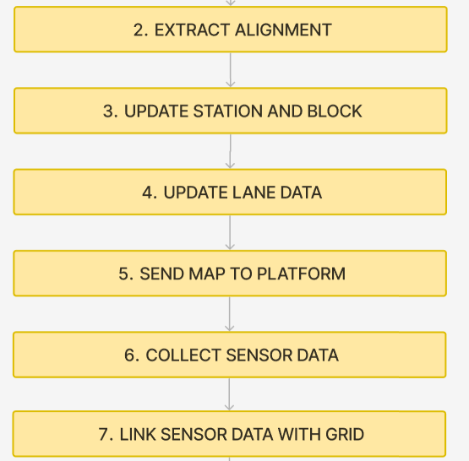

그림. 제목

# 테스트 계획

어떤 지표(정확도, 정보리드타임, 생상성 향상 등)로 결과물을 테스트할 것인지.

# 구현

구현된 결과물 주요 스크린샷 그림 추가 및 설명.

# 결과

… 개선되었다. …

향후…. 개발할 계획이다…

# 감사의 글

본 과제 수행에 직접적인 도움을 …. OOO 에게 … 감사….

# 레퍼런스

본 과제 할 때 다음 도구 및 자료들을 참고하였다.

1. …
2. …
3. …